бюджетное общеобразовательное учреждение г. Омска
«Средняя общеобразовательная школа №31
с углубленным изучением отдельных предметов»

Конспект урока русского языка в 5 классе
по программе развивающего обучения
«Правописание приставок»

подготовила
учитель русского языка и литературы
высшей квалификационной категории
Парфенюк Татьяна Анатольевна

г. Омск
2012
Цель урока: Познакомить учащихся с правилом правописания букв З и С на конце приставок.
Задачи урока
Образовательные:
– Вырабатывать способность самостоятельно в комплексе применять знания, умения и навыки, осуществлять их перенос в новые условия.
Развивающие:
– Развивать умение наблюдать, сравнивать, классифицировать явления и объекты. Развивать умение делать научные выводы на основе изученного языкового материала. Совершенствовать навыки работы с орфографическим словарем.
Воспитательные:
– Воспитывать ценностно-эмоциональное отношение к русскому языку. Видеть мудрость русского народа в пословицах и поговорках. Совершенствовать навыки общения.
Более конкретно цели и задачи каждого этапа урока представлены в прилагаемой технологической карте.
Тип урока: комбинированный урок – урок изучения нового материала; образования понятий, установления законов и правил; применения полученных знаний на практике.
Форма урока: проблемный урок
Оборудование: компьютер, интерактивная доска, мультимедийная презентация к уроку, орфографические словари, сигнальные карточки для учащихся, рабочие тетради учеников.

План проведения урока

№ | Этапы урока | Хронометраж
1. | Актуализация знаний | 3 мин.
2. | Подготовительный | 5 мин.
3. | Формулировка темы и постановка цели урока | 3 мин.
4. | Усвоение новых знаний | 13 мин.
5. | Закрепление новых знаний | 11 мин.
6. | Рефлексия | 2 мин.
7. | Самоконтроль | 5 мин.
8. | Итог урока | 2 мин.
9. | Домашнее задание | 1 мин.

Ход урока

I. Актуализация знаний
Дидактическая игра «Третий лишний».
Воскликнул, вспомнил, восход.
- Какое из предложенных слов является лишним и по какому основанию?
- Какой фонетический процесс происходит в слове «восход»?
- Назовите глухие и звонкие согласные. Обратите особое внимание на непарные звонкие и глухие согласные. Эти знания пригодятся вам при изучении новой темы. Слайд №2

II. Подготовительный. Слайды №№3 – 5
Восстановление текста. Постановка знаков препинания. Морфемный анализ слов. Выборочное списывание с группировкой.
Потом оно снова погнулось раздался треск и дерево рухнуло на сырую землю. Дерево вздрогнуло согнулось и опять распрямилось. Малиновка свистнула вспорхнула и улетела. Новый порыв ветра оказался еще сильнее.

Что можете сказать о предложенной вам записи?

Запишите текст в исправленном виде, расставляя знаки препинания.
При самопроверке восстановленного текста дети обнаруживают пунктуационную ошибку на слайде (коллизия) и производят пунктуационный разбор сложного предложения.

Потом оно снова погнулось, раздался треск и дерево рухнуло на сырую землю.
[ ] , [ ] , и [ ].
Потом оно снова погнулось, раздался треск и дерево рухнуло на сырую землю.
- Выделите приставки в словах. Что вы можете сказать о них?
- Выпишите из текста слова, в которых одна и та же приставка пишется по-разному: то с З, то с С.

III. Формулировка темы и постановка цели урока. Слайд №6

Как вы думаете, зачем я обратила ваше внимание на эти приставки?
- Сформулируйте тему урока.
- Что вы должны будете знать, уходя с сегодняшнего урока?
- Самостоятельно запишите цель.
- Кто из вас уже сейчас может ответить на поставленный вопрос?
Примечание: от ответа на данный вопрос зависит переход к следующему этапу

IV. Усвоение новых знаний

1. Работа с пословицами. Слайд №7

Пары пословиц:

Друга разжалобить – самому заплакать. – Гляди в ноги: ничего не найдешь, так хоть лоб не расшибешь.
Не привыкай к безделью – учись рукоделью. – Бестолков, да злопамятен.
Правда избавляет от смерти. – Испугавшаяся собака и на звезды лает.
В богатом жалости не возбудить. – Детишек воспитать – не курочек пересчитать.
Не в богатстве счастье, а в разуме. – Не бывает безоблачного счастья. [2, 6]

Что написано на доске? Что такое пословица? В чем ее особенность? Прочитайте пословицы. Какие из них непонятны вам?
- Выпишите парами слова с приставками, отличающимися буквами З и С.
- Сколько пар приставок получилось? Выпишите их на полях. Слайд №8
- А должно быть 6. Еще пары ЧРЕЗ – ЧЕРЕС, НИЗ – НИС. К сожалению, я не нашла пословиц с этими приставками.
- Где взять слова для наблюдения?
2. Работа с орфографическим словарем
- Назовите найденные вами слова с приставками ЧРЕЗ – ЧЕРЕС, НИЗ – НИС. Что вы можете сказать о них?
- Каковы особенности слов с последними приставками (сфера употребления)?
- В каких словарях мы можем узнать об их значении и происхождении?
Пары слов: чрезмерный – чересчур; низложить – ниспадать.
3. Наблюдение. Слайд №9
Разжалобить – расшибешь
безделью – бестолков
избавляет – испугавшаяся
возбудить – воспитать
чрезмерный – чересчур
низложить – ниспадать
- От чего может зависеть написание морфем?
- Посмотрите на записанные вами пары, сравните слова, постарайтесь найти закономерность.
В результате наблюдения учащиеся приходят к выводу: перед буквами, обозначающими звонкие звуки, пишется З; перед буквами, обозначающими глухие звуки, пишется С.

4. Составление схемы. Слайд №10
- Постарайтесь самостоятельно в виде схемы представить это правило.
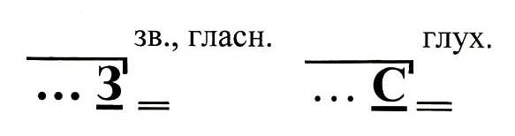
- Прочитайте схему.
- Запомните обозначение орфограммы.

V. Закрепление новых знаний

1. Работа с пословицами. Слайды №№11 – 12

Вставьте в пословицы подходящие по смыслу слова с изучаемой орфограммой, обозначьте ее.
Рыбак рыбака видит…
И поедим, и спляшем, только пашни не…
Кроить не шить – после не…
Стара мельница, да не… [2, 6]
2. Фронтальная работа с сигнальными карточками
- Обратите особое внимание на те слова, в которых после приставки находятся непарные звонкие и глухие согласные звуки.
Слова: безвредный, разрыть, изгиб, сгореть, бесформенный, восклицание, низкий, расчертить, сдержать, искоса, бесхарактерный, расчистить, чрезвычайный, бесцветный, бесцельный, исцарапать.
3. Работа с рисунком. Слайд №13. Формулировка правила в измененной форме на этапе закрепления
- О чем хочет рассказать подружкам синичка?

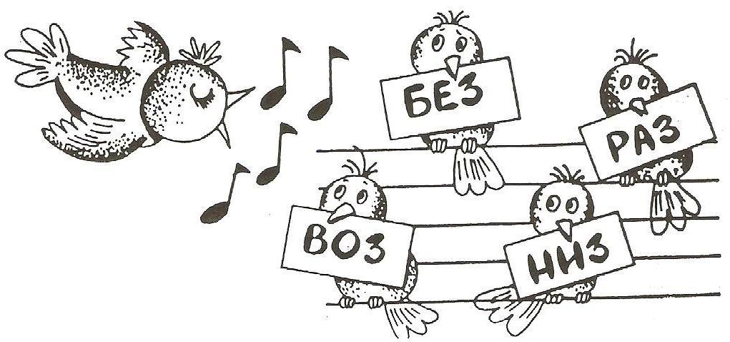

4. Восстановление текста. Слайды №№14 – 15
- Восстановить текст, вставив слова с приставками на З и С, обозначая орфограммы.
- Для ребят, у которых возникнут затруднения, предлагаю слова для справок.
Однажды мать и вовсе … Бемби охватило …, быстро перешедшее в страх, а затем глубокая, … тоска. Олененок совсем … от голода, холода и лишений. Он … дрожал и стал ко всему … [3]
Слова для справок: обе…илел, бе…надежная, и…чезла (не корень, материал для коллизии), бе…участен, бе…покойство, бе…прерывно.
Примечание: при проверке обращаем внимание на слово беспрерывно (материал следующего урока).
- Чем закончилась история, рассказанная в отрывке из произведения?
- Знаете ли вы название произведения?
- Кто его автор?

VI. Рефлексия. Слайд №16
- Прослушайте разговор двух пятиклассников и разрешите проблему. Кто из ребят прав? Что вы посоветуете тому, кто ошибается?
Вова Бутузов начал писать глагол: ИС…
Начал и задумался.
– Что это ты пишешь? – спросила его Настя Кувшинчикова.
– Глагол хочу написать. Приставка уже есть, вот она, на бумаге. Сейчас дальше напишу!
– А я знаю, что дальше! – сказала Настя. – Дальше гнать, или брать, или дать. [7]

VII. Самоконтроль. Выборочно-распределительный диктант с последующей самопроверкой. Слайд №17
Не разбивши яиц, не сделаешь яичницы.
Покой пьет воду, а беспокойство мед.
Воля и труд дивные всходы дают.
С отчаяния и трус может расхрабриться.
Сколько ни говорить, а с разговору сыт не будешь.
Нужно учить не рассказом, а работой и показом.
Гору разрушает ветер, людскую дружбу – слово.
Неразумного учить – что в бездонную кадку воду лить.
Бесчестье хуже смерти. [2, 6]

Критерии 0 ошибок – «5»
оценки: 1-2 ошибки – «4»
3-4 ошибки – «3»
- Я просто уверена в том, что плохих оценок у вас не будет!

VIII. Итог урока
- Расскажите своему соседу по парте, что нового вы узнали на уроке, разберите вместе слова, в которых были допущены ошибки.
- Поднимите руки те, кто поставил себе «5» или «4». Молодцы!

IX. Домашнее задание. Слайд№18
- Тем, кто был изначально согласен с Настей или допустил ошибки при выполнении проверочной работы – еще раз повторить изученное на уроке правило (вы можете сами найти его в учебнике) и выполнить упр. 55.
- Остальным – составить рассказ по пословице, используя как можно больше слов с изученной орфограммой. Это задание дополнительно может выполнить и первая группа ребят.

Список используемой литературы

  - Бердникова Л. И. Русский язык в системе развивающего обучения. – Оренбург: ООИУУ, 1997.
  - Зальтен Ф. Четыре повести. – М.: Эксмо, 2007
  - Занков Л. В. Избранные педагогические труды. – М.: Новая школа, 1996.
  - Занков Л. В. Дидактика и жизнь. – М.: Просвещение, 1968.
  - Русский язык. 5 класс/Под ред. Панова М. В. – М.: Русское слово, 2008.
  - Хуторской А. В. Эвристическое обучение: Теория, методология, практика. – М.: Международная педагогическая академия, 1998.
  - Шатова Е. Г. Урок русского языка в современной школе. – М.: Дрофа, 2008.

Используемые интернет-ресурсы

- Даль В. И. Пословицы русского народа. [www документ] – URL: http://lib.rus.ec/b/270763/read
- Пословицы. [www документ] – URL: http://posloviz.ru

